**CÔNG NGHỆ KẾT NỐI KHÔNG DÂY TRONG**

**GIÁM SÁT VÀ ĐIỀU KHIỂN THÔNG MINH MỌI ĐỐI TƯỢNG**

***Trong thời gian gần đây hệ thống kết nối không dây đã và đang được phát triển mạnh mẽ, cho phép kết nối giám sát và điều khiển mọi đối tượng một cách linh hoạt. Khái niệm smart home (ngôi nhà thông minh), smart city (thành phố thông minh) trở nên quen thuộc với mọi người. Bài báo sau đây trình bày vắn tắt các đặc điểm của các công nghệ kết nối từ kết nối có dây đến kết nối không dây.***

**Lê Văn Doanh- Đỗ Đức Anh**

**Bộ môn Chiếu sáng thông minh - Trung tâm R&D Rạng Đông**

1. **BẮT ĐẦU TỪ KẾT NỐI CÓ DÂY**

Việc sử dụng dây dẫn làm phương tiện kết nối được hình thành ngay từ khởi đầu của các mạng thông tin liên lạc. Hai tiêu chuẩn quan trọng của hệ thống truyền thông là tốc độ tính bằng kilôbit trên giây (Kbps) và dải thông tính bằng MHz. Ngày nay hệ thống truyền thông có dây thường sử dụng hai công nghệ chính là: Truyền dẫn thông tin trên đường dây tải điện PLC (Power Line Communication) và Hệ thống cáp sợi quang.

* 1. ***HỆ THỐNG KẾT NỐI BẰNG ĐƯỜNG DÂY TẢI ĐIỆN***

Hệ thống kết nối sử dụng đường dây tải điện ***Power Line Carrier*** (PLC) sử dụng đường dây tải điện làm phương tiện truyền tải tín hiệu. Nguyên lý của của hệ thống này được minh họa trên hình 1.

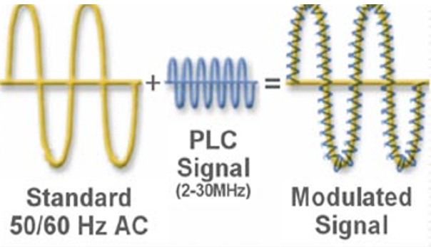

*Hình 1*: Nguyên lý truyền tín hiệu trên đường dây tải điện

Đường dây tải điện mang dòng điện tần số tiêu chuẩn 50Hz được sử dụng như sóng mang. Tín hiệu thông tin tần số (2-30)MHz được điều biến với sóng mang này và được truyền trên đường dây của hệ thống điện lực cao áp, trung và hạ áp có mặt trên mọi miền lãnh thổ. Tại trạm gốc cuối đường dây, bộ giải điều chế phân tách và lọc tín hiệu mang thông tin này được biểu diễn trên hình 2.

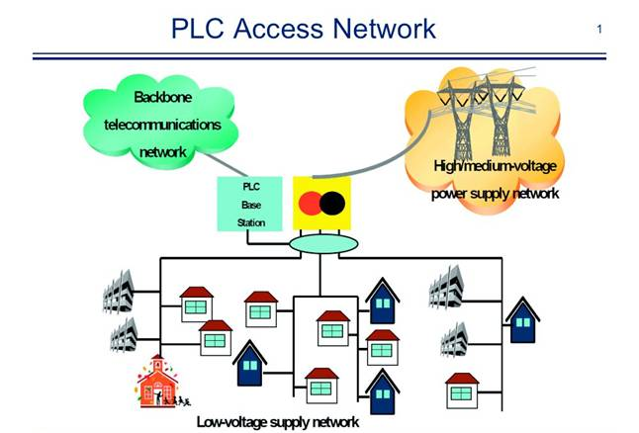

*Hình 2*: Hệ thống truyền thông PLC

***PLC – Powerline Carrier*** trên đường dây tải điện cao áp 110-220 kV thường sử dụng dải tần hẹp (9-500)kHz với tốc độ dưới 100Kbps. Kênh này trước đây thường dùng cho việc giám sát và điều khiển các trạm đóng cắt, đo lường và bảo vệ. Do hạn chế dải thông nên ngày nay kênh này thường được thay thế bằng cáp sợi quang.

***BPL Broadband overPowerline*** có dải thông rộng nên thường cung cấp dịch vụ truy cập Internet băng rộng đến tận nhà bằng việc sử dụng các phương pháp điều chế số trên dải tần còn lại của đường dây điện. Thiết bị PowerLine Adapter Kit sử dụng dây dẫn điện trong nhà để mở rộng mạng gia đình mà không cần thêm dây. Chỉ cần cắm thiết bị Powerline PLC vào ổ cắm điện, ngay lập tức thiết lập một cơ sở hạ tầng mạng với tốc độ cao, truyền dữ liệu tốc độ lên tới 500Mbps để sử dụng dịch vụ IPTV.

***DCL - Distribution Line Carrier*** là hệ thống PLC dải tần hẹp (9-500)kHz với tốc độ dưới 576 Kbps sử dụng đường dây trung áp 22kV hoặc hạ áp, rất thích hợp cho việc quản lý hệ thống điện thời gian thực.

***LSPL Low Speed Powerline*** như các mạng Lonworks, PowerBUS, X10, INSTEON sử dụng dải tần hẹp từ (9-148,5) kHz truyền tải dữ liệu tốc độ dưới 9,6 Kbps, do giá rẻ hơn nên công nghệ này được ứng dụng nhiều trong tự động hóa tòa nhà.

* 1. ***CÔNG NGHỆ SỢI QUANG***

Nguyên lý phản xạ toàn phần đã được nhà khoa học Anh John Tyndall phát hiện từ năm 1854 khi cho ánh sáng chiếu qua một tia nước, tia sáng bị bẻ cong và trở lại nền nhà. Tyndall nhận thấy ánh sáng có thể được truyền dọc theo tia nước. Năm 1934 Norman French, kỹ sư người Mỹ đã nhận được bằng sáng chế về hệ thống thông tin quang với phương tiện truyền dẫn là các thanh thủy tinh, Năm 1966 Charles Kao và George Hocchan người Anh đã đề xuất dùng sợi thủy tinh để truyền dẫn ánh sáng nhưng do về hạn chế về công nghệ lúc đó sợi quang có suy hao tới 1000 dB/km. Năm 1970 hãng Corning Glass đã chế tạo thành công sợi quang SI có suy hao nhỏ hơn 20dB/km . Năm 1972 người ta đã chế tạo sợi quang có suy hao 4 dB/km.

Sợi quang (hình 3) gồm lõi silica hoặc plastic có đường kính khoảng (10-100) µm. Bên ngoài là lớp cladding bằng vật liệu dẫn quang đường kính 125µm dùng mục đích phản xạ tia sáng. Tiếp theo là các lớp bảo vệ tạo độ bền cơ học.

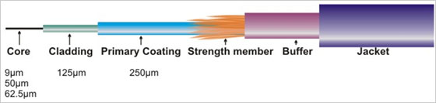

*Hình 3*: Cấu tạo của sợi quang

Cấu tạo của cáp sợi quang được cho trên hình 4 gồm bó sợi quang giữa là chất nhồi.

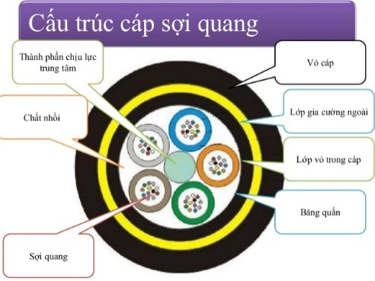

*Hình 4*: Cấu tạo của cáp quang

Sơ đồ khối của hệ thống truyền dẫn quang được cho trên hình 5.

**NGUỒN QUANG**

K

**SỢI QUANG**

**Sợi quang Thiết bị thu Tín hiệu điện**

**PHỤC HỒI**

**Tín hiệu điện**

**Sợi quang Thiết bị thu Tín hiệu điện**

**THU QUANG**

**ĐIỀU BIẾN**

**Tín hiệu điện**

**Sợi quang Thiết bị thu Tín hiệu điện**

*Hình 5*: Sơ đồ khối hệ thống truyền dẫn quang

Trên hình 5 các linh kiện biến đổi quang điện đặt ở hai đầu sợi quang gồm:

* Linh kiện biến đổi tín hiệu điện sang tín hiệu quang có nhiệm vụ điều biến tín hiệu ánh sáng phát từ nguồn quang chủ yếu là LASER và LED. Tín hiệu ánh sáng điều biến mang tín hiệu được truyền trên sợi quang với khoảng cách xa và suy hao rất nhỏ. Ánh sáng dùng trong thông tin quang nằm trong vùng cận hồng ngoại, thường có bước sóng 850, 1300 và 1550 nm.
* Linh kiện thu quang biến đổi tín hiệu quang thành tín hiệu điện, được khuếch đại, sau đó được phục hồi thành tín hiệu điện.

Sự truyền dẫn tín hiệu ánh sáng qua sợi quang được thể hiện trên hình 6. Có hai loại sợi quang:

* Sợi quang đơn mode SI có lõi nhỏ 8 µm, chiết suất ít thay đổi, tín hiệu truyền theo phương song song trục. Tín hiệu ra ít méo dạng, thường được sử dụng cho truyền dẫn khoảng cách xa hàng nghìn km, phổ biến trong điện thoại, truyền hình cáp truyền xa hàng trăm km mà không cần khuếch đại.
* Sợi quang đa mode (multimode) lõi lớn 125 µm, sử dụng cho truyền dẫn tín hiệu trong khoảng cách ngắn, baogồm 2 loại:
* *Multimode stepped index* chiết suất nhảy bậc. Các tia sáng có thể truyền theo đường thẳng hoặc zig-zag, tín hiệu ra thành chùm riêng rẽ dễ bị méo dạng. Sử dụng phổ biến trong các đèn nội soi.
* *Multimode graded index*có chiết suất liên tục giảm dần từ trong ra ngoài cladding. Các tia gần trục truyền chậm hơn các tia gần cladding. Các tia theo đường cong thay vì zig-zag. Các chùm tia tại điểm hội tụ, vì vậy tín hiệu ra ít bị méo dạng đượ sử dụng chủ yếu trong các mạng LAN.

Sự truyền dẫn tín hiệu ánh sáng trong sợi quang với các mode khác nhau được biểu diễn trên hình 6.

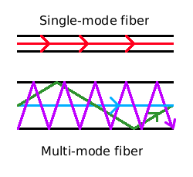

*Hình 6*: Sự truyền dẫn ánh sáng qua sợi quang đơn mode và đa mode

So với truyền thông tin bằng dây dẫn, việc truyền dẫn bằng sợi quang có những ưu điểm nổi bật:

* Suy hao thấp cho phép kéo dài cự ly truyền dẫn;
* Dải thông rất rộng, có thể thiết lập đường truyền tốc độ cao;
* Trọng lượng nhẹ, kích thước nhỏ, dễ dàng lắp đặt;
* Không bị can nhiễu do trường điện từ;
* Hiện tượng xuyên âm giữa các sợi quang không đáng kể;
* Vật liệu chế tạo sợi quang rất sẵn trong thiên nhiên;
* Nhược điểm cơ bản của sợi quang là khó nối khi cần sửa chữa.

1. **KẾT NỐI KHÔNG DÂY**

Với sự phát triển vượt bậc của công nghệ phần cứng máy tính, cho phép thực hiện kết nối không dây mọi vật. Các smartphone có đầy đủ tính năng như một máy tính cho nên người ta đã khai thác triệt để smartphone để ứng dụng chúng cho việc giám sát và điều khiển mọi đối tượng một cách thông minh.

Mạng không dây là hệ thống các thiết bị được nhóm lại với nhau, có khả năng giao tiếp thông qua sóng vô tuyến thay vì đường truyền dẫn bằng dây. Hiện nay khá nhiều phương thức truyền thông không dây được sử dụng để truyền nhận dữ liệu đã được áp dụng để điều khiển các đối tượng thông minh, phải kể đến như Bluetooth, Wifi, Zigbee, RF,Hồng ngoại. Các phương thức kết nối điều khiển không dây phổ biến là:

**2.1 Kết nối Bluetooth**: là công nghệ không dây cho phép các thiết bị điện, điện tử có thể giao tiếp với nhau trong khoảng cách ngắn, bằng sóng vô tuyến qua băng tần chung ISM trong dải tần (2,4 - 4,48) GHz. Mục đích của Bluetooth dùng để thay thế cáp nối giữa máy tính và các thiết bị truyền thông cá nhân, kết nối vô tuyến giữa các thiết bị điện tử với nhau một cách thuận tiện, giá thành rẻ.

*Kiến trúc Bluetooth* (hình 7) gồm 3 tầng: Bộ điều khiển(Controller) thường là thiết bị vật lý có khả năng truyền và nhận các gói tin dưới dạng tín hiệu vô tuyến; Chủ(Host) thường là một phần mềm quản lý việc truyền thông giữa các thiết bị; Ứng dụng(Application).

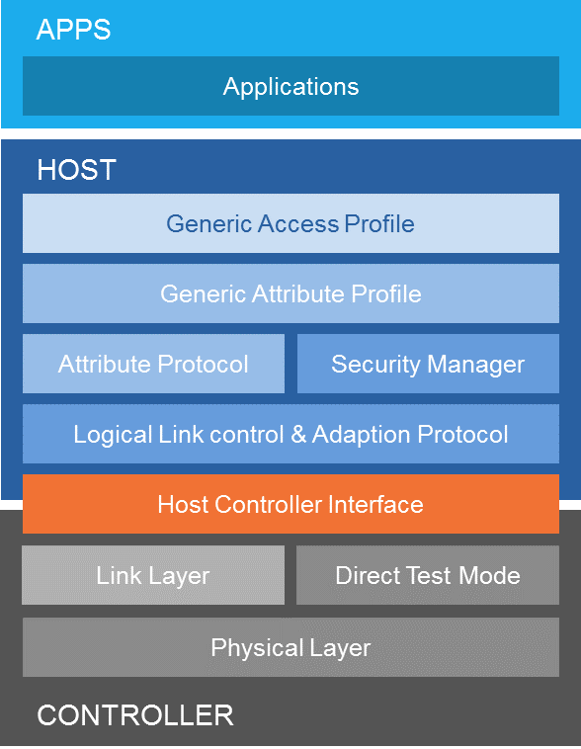

*Hình 7*: Kiến trúc Bluetooth

*Đặc điểm*: Tiêu thụ năng lượng thấp, ứng dụng được nhiều loại thiết bị, giá thành rẻ, dễ dàng trong việc phát triển ứng dụng, an toàn và bảo mật cao, tính tương thích cao nên được nhiều nhà sản xuất phần cứng và phần mềm hỗ trợ. Tuy nhiên, có nhược điểm là khoảng cách giao tiếp ngắn, dễ bị nhiễu, bắt sóng kém khi có vật cản, thiết lập kết nối tương đối lâu.

*Ứng dụng*: Bluetooth được ứng dụng rộng rãi trong đời sống như thiết bị truyền dữ liệu, thiết bị truyền thanh, thiết bị di động, các ứng dụng nhúng... Ngoài ra Bluetooth còn được sử dụng phổ biến trong lĩnh vực điều khiển các thiết bị thông minh bằng điện thoại di động (hình 8).

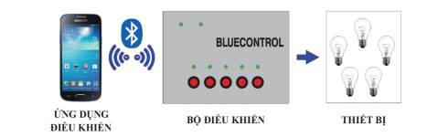

*Hình 8*: Sơ đồ điều khiển thiết bị bằng smartphone thông qua Bluetooth

Trong đó: Bộ điều khiển sẽ chứa một module Bluetooth có chức năng tạo kết nối và nhận dữ liệu từ smartphone.Kết nối giữa điện thoại và Bộ điều khiển là kết nối điểm – điểm, tức là muốn máy điện thoại khác điều khiển được thì máy điện thoại hiện tại đang điều khiển phải ngắt kết nối với bộ điều khiển trung tâm.Kết nối này được bảo mật bằng một mã Pincode. Khoảng cách điều khiển giữa điện thoại và thiết bị khoảng 20m nếu không có vật cản.

*Xu hướng phát triển của công nghệ Bluetooth*

Bluetooth phiên bản 4.1: Phiên bản 4.1 được đánh giá là mang tính cách mạng hứa hẹn nhiều ứng dụng mới. Ưu điểm của phiên bản 4.1 so với các phiên bản trước là:

* + Tăng khả năng chung sống;
  + Khả năng kết nối thông minh;
  + Cải thiện khả năng truyền dữ liệu;
  + Công nghệ Bluetooth Low Energy (BLE) tiết kiệm điện tới 4 lần.

Hiện nay, đã có một số hãng (Qualcomm) phát triển công nghệ Bluetooth cấu hình thành mạng mesh giúp cho việc điều khiển nhiều các thiết bị khác nhau cùng một lúc thay vì điều khiển từng thiết bị đơn lẻ.

***2.2 WiFi***: Viết tắt của từ Wireless Fidelity hay mạng 802.11 là hệ thống mạng không dây sử dụng sóng vô tuyến, giống như điện thoại, truyền hình và radio (hình 9) . Hầu hết các thiết bị điện tử ngày nay như máy tính, điện thoại, tivi… đều có thể kết nối Wifi.

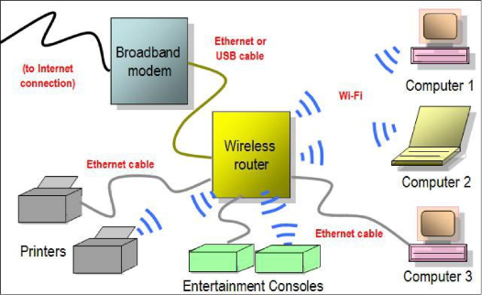

*Hình 9*: Kết nối Wifi.

Ưu điểm của công nghệ kết nối ***WiFi***:

* Thuận tiện: Cho phép truy xuất tài nguyên ở bất cứ vị trí nào;
* Khả năng di động: Với sự phát triển của các mạng không dây công cộng, người dùng có thể truy cập Internet ở bất cứ đâu;
* Hiệu quả: Người dung có thể duy trì kết nối mạng khi họ đi từ nơi này sang nơi khác;
* Khả năng mở rộng: Mạng không dây có thể đáp ứng tức thì khi gia tăng số lượng kết nối.

Nhược điểm: của ***WiFi***:

* Tính bảo mật kém;
* Phạm vi sử dụng khá hẹp, thường trong một căn nhà vừa và nhỏ;
* Độ tin cậy không cao: Vì sử dụng sóng vô tuyến để truyền thông nên dễ bị nhiễu, tín hiệu bị suy giảm do tác động của các thiết bị khác là không tránh khỏi.
* Ứng dụng:
* Biến điện thoại di động thành bộ điều khiển từ xa;
* Chia sẻ dữ liệu giữa các máy tính;
* Trong căn hộ, doanh nghiệp, chăm sóc sức khỏe, du lịch...

*Cách thức hoạt động*: Người dùng sẽ kết nối với mạng không dây qua cổng mạng, và sau đó nó sẽ khởi chạy trình duyệt Internet:

* Đường truyền tốc độ cao;
* Cổng mạng;
* Mạng LAN không dây là một hệ thống kết nối máy tính của bạn với các thiết bị khác bằng sóng vô tuyến thay vì dây dẫn;
* Người dùng không dây là những người mà có một máy tính với một adapter không dây, là những phương tiện để họ truy cập không dây vào Internet. Adapter không dây có thể được tích hợp sẵn hoặc là một thiết bị rời sẽ được cắm vào máy tính.

*Mô hình sử dụng Wifi:*Trên hình 10 là mô hình hệ thống sử dụng Wifi gồm thiết bị phát sóng kết nối với Swich/HUB qua Modem đến Internet. Các Laptop được kết nối qua cáp còn các smarphone được kết nối qua RF.

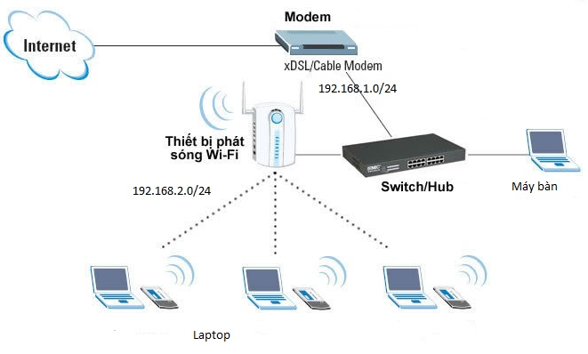

*Hình 10*: Mô hình sử dụng Wifi

Ứng dụng của Wifi trong việc biến điện thoại thành điều khiển từ xa được biểu diễn trên sơ đồ khối hình 11.

Thiết bị điện, điện tử

Điện thoại

di động

*Hình 11*: Sơ đồ khối điều khiển thiết bị đơn lẻ thông qua phương thức Wifi

*Điều khiển đơn lẻ:* Đối với những yêu cầu chỉ cần điều khiển một thiết bị đơn lẻ bằng Wifi thì việc dùng sơ đồ khối trên là hợp lý. Trong đó, Gateway thường là một module Wifi nhận lệnh điều khiển từ điện thoại di động. Module Wifi thường dùng là ESP8266.

Điện thoại di động

Máy tính

Thiết bị điện, điện tử

*Hình 12*: Điều khiển nhiều thiết bị

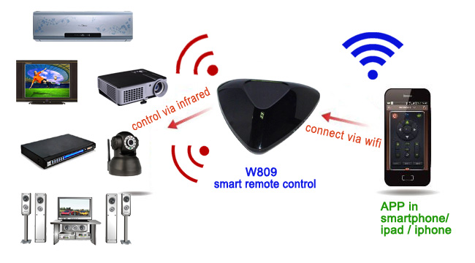

*Hình 13*: Điều khiển tập trung nhiều thiết bị thông qua phương thức Wifi

*Điều khiển tập trung nhiều thiết bị:*Mỗi thiết bị cần điều khiển được định tuyến bằng một địa chỉ IP và một port thông qua router. Để điều khiển thiết bị Smartphone phải tạo kết nối được với thiết bị đó, phương thức chủ yếu sử dụng là TCP/IP như hình 12 và 13.

*Xu hướng phát triển của phương thức Wifi*:

Mạng không dây là một bước đột phá của ngành mạng máy tính. Cùng với sự phát triển của công nghệ Wifi, một số lượng lớn các thiết bị Wifi đã được bán ra thị trường. Tuy nhiên, theo các nhà phân tích, tương lai của mạng không dây lại thuộc về WiMax, công nghệ truyền thông không dây bằng nhiều cách khác nhau. Người ta chỉ ra rằng chỉ 5 năm nữa, WiMax sẽ chiếm lĩnh thị trường giống như những gì đang diễn ra với các thiết bị Wi-Fi. Với WiMax, người dùng có thể truy cập ở bất cứ đâu giống như mạng điện thoại trong khi Wi-Fi chỉ cho phép truy cập ở những địa điểm cố định có thiết bị hotspot (giống như Buồng điện thoại công cộng).

***2.3 Hệ thống RF và Hồng Ngoại***

***RF:*** *Nguyên lý*: Truyền sóng vô tuyến tương ứng với các lệnh nhị phân, bộ phận thu sóng trên thiết bị được điều khiển nhận tín hiệu và giải mã nó. Nguyên lý hệ thống truyền thông RF được trình bày trên hình 14.

*Ưu điểm*: Truyền với khoảng cách 30m hoặc có thể lớn hơn 100m, truyền xuyên tường, xuyên kính.

*Khuyết điểm*: Bị nhiễu sóng do bên ngoài có rất nhiều các thiết bịmáy móc sử dụng tần số khác nhau

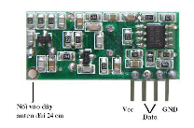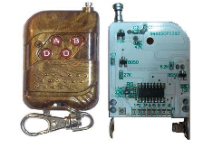  
 Bộ Phát Bộ Thu

*Hình 14*: Hệ thống truyền thông RF

**Hồng Ngoại:** Phương pháp này được sử dụng rộng rãi trong đời sống để điều khiển đèn, quạt, tivi…

*Ưu điểm*:

* + Nhỏ gọn, dễ lắp ráp và sử dụng;
  + Linh kiện rẻ tiền, thông dụng;
  + Độ tin cậy cao;
  + Điện áp cung cấp thấp, công suất nhỏ;
  + Một hệ thống điều khiển được nhiều các thiết bị khác nhau.

*Nhược điểm*: Tia hồng ngoại dễ bị hấp thụ, khả năng xuyên thấu kém, trong điều khiển từ xa bằng hồng ngoại, chùm tia hồng ngoại phát đi hẹp, có hướng nên khi điều khiển người sử dụng phải hướng remote vào thiết bị.

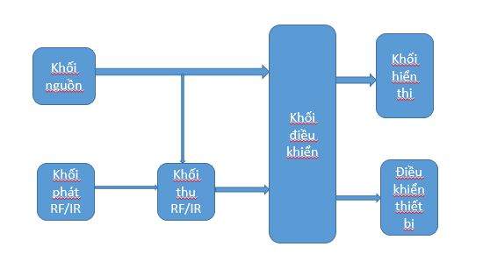

*Hình 15*: Sơ đồ khối điều khiển chung cho RF và Hồng ngoại

***2.4 ZigBee***: Là một tiêu chuẩn được định nghĩa: là tâp hợp các giao thức giao tiếp mạng không dây khoảng cách ngắn có tốc độ truyền dữ liệu thấp, tiêu thụ ít năng lượng. Zigbee được hỗ trợ trong các dải tần số 784MHz (Trung Quốc), 868MHz (Châu Âu), 915MHz (Mỹ và Úc), 2.4GHz (ở hầu hết các nước).

Kiến trúc của giao thức ZigBee được chia thành 3 phần được cho trên hình 16:

* IEEE 802.15.4 bao gồm các lớp vật lý và lớp điều khiển truy nhập môi trường (MAC: Media Access Control);
* Các lớp ZigBee bao gồm lớp mạng, đối tượng thiết bị Zigbee (ZDO: ZigBee Device Object), lớp con ứng dụng và quản lý bảo mật.
* Ứng dụng của nhà sản xuất.

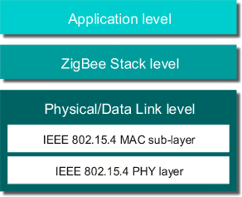

*Hình 16*: Kiến trúc của giao thức ZigBee

Các phần tử cơ bản trong mạng ZigBee:

* Một mạng ZigBee (Hình 17) bao gồm các thiết bị ZigBee. Các thiết bị ZigBee có thể chia làm 5 kiều:
* Thiết bị điều phối (Cordinator): đảm nhiệm vai trò quản lý mạng. Mỗi mạng có một thiết bị điều phối.
* Thiết bị cuối (End device): thực hiện truyền các gói tin ứng dụng;
* Thiết bị định tuyến (Router): được sử dụng trong mạng hình cây và mạng hình lưới;
* ZigBee trust center (ZTC): là thiết bị quản lý và cung cấp các thông tin liên quan đến bảo mật của mạng. ZTC thường là thiết bị điều phối của mạng, nhưng cũng có thể là một thiết bị chuyên dụng riêng;
* Zigbee gateway: là thiết bị được sử dụng để kết nối mạng ZigBee đến các mạng khác.

Cấu trúc mạng ZigBee trên hình 17:

* Mạng hình sao
* Mạng hình cây
* Mạng hình lưới

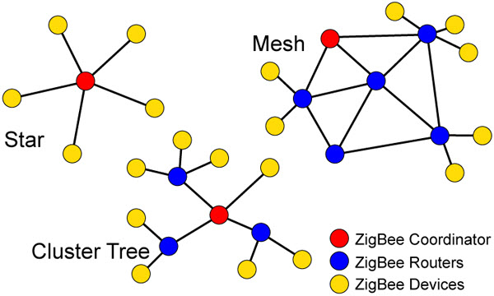

*Hình 17*: Kiến trúc mạng ZigBee

Ứng dụng của ZigBee:

* SmartHome;
* Theo dõi bệnh nhân ở nhà như huyết áp, nhịp tim;
* Tích hợp và quản lý chiếu sáng trong các tòa nhà;
* Quản lý năng lượng một cách thông minh…

Đặc biệt trong mô hình nhà thông minh thì ZigBee là công nghệ không thể thiếu, giúp đáp ứng mọi nhu cầu của người sử dụng để thực hiện điều khiển các thiết bị trong nhà.

1. **THIẾT BỊ THÔNG MINH**

Thiết bị thực tế là vô tri, vô giác, nhưng con người với tái tuệ của mình đã thổi hồn vào thiết bị, giúp cho chúng có thể hoạt động theo tư duy của mình. Để làm cho một hệ thống kỹ thuật trở nên thông minh, có thể hoạt động như theo tác động của bộ óc con người, nghĩa là có trí tuệ nhân tạo thì cần phải dựa trên 4 nền tảng biểu diễn trên hình 18 sau đây:

**Trí tuệ nhân tạo AI (Artifical Intelligence)**

**Robotics**

**Rôbôt**

**Expert system**

**Hệ chuyên gia**

**Fuzzy logic**

**Logic mờ**

**Artifical Neuron Network**

**Mạng nơ ronnhân tạo**

*Hình 18*: Trí tuệ nhân tạo

***Logic mờ:*** Logic tự nhiên chỉ dựa trên 2 biến là đúng (1) và sai (0) với 2 tác động đóng (ON) và mở (OFF). Các hệ thống kỹ thuật dựa trên logic kinh điển này đáp ứng với những thay đổi bất định, do đó điều khiển thiếu linh hoạt. Logic mờ do Lofti Zadeh (1921-2004) nhà khoa học gốc Azecbaidan  làm việc tại Đại học Beckeley, California phát triển từ lý thuyết tập mờ để thực hiện lập luận một cách xấp xỉ thay vì lập luận chính xác. Lôgic mờ xử lý các giá trị trong thế giới thực cho các bài toán phức tạp, cho phép người ta có thể lượng hoá giá trị các mệnh đề mờ, nhờ đó truyền đạt một số thông tin cho máy móc qua ngôn ngữ tự nhiên, và chúng có thể “hiểu” khá chính xác nội dung của những thông tin đó. Đây là một bước tiến có tính đột phá trong việc phiên dịch hay lượng hoá những mệnh đề của ngôn ngữ tự nhiên (có giá trị nội dung “không rõ ràng” ) sang ngôn ngữ nhân tạo.Về triết học logic mờ theo quy luật NẾU ... THÌ (IF...THEN) cho phép suy diễn giống đầu óc con người. Logic mờ cho phép làm việc với dữ liệu xấp xỉ, không đầy đủ và nhập nhằng.

***Mạng noron nhân tạo*:**

Artifical Neuron Network (ANN) là mạng nơron nhân tạo.Hình 19a là sơ đồ nguyên lý còn hình 19b mô tả các thuật toán xử lý trong một nơron nhân tạo:

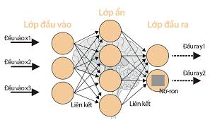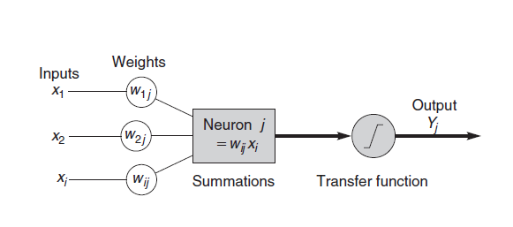

a) b)

*Hình 19*: Mạng nơron nhân tạo

Lớp đầu vào gồm n dữ liệu vào liên kết với lớp ẩn phía sau. Các lớp ẩn cũng liên kết với lớp đầu ra. Sự liên kết giữa các lớp được thể hiện qua các hàm trọng số và xác định hàm truyền của một nơron.Mô hình xử lý thông tin được mô phỏng dựa trên hoạt động của hệ thống thần kinh của sinh vật, bao gồm số lượng lớn các nơron được gắn kết để xử lý thông tin. ANN giống như bộ não con người. Đặc trưng cơ bản của ANN là:

* Có khả năng học kinh nghiệm (thông qua huấn luyện mạng);
* Có khả năng lưu giữ những kinh nghiệm hiểu biết (tri thức);
* Sử dụng những tri thức có thể dự đoán các dữ liệu chưa biết.

***Robôt:*** Là thiết bị cơ điện tử phức tạp có nhiều bậc tự do, hoạt động theo chương trình cài đặt sẵn giúp thay thế lao động cơ bắp của con người. Hình 20 là hình ảnh các robôt lắp ráp trong phân xưởng chế tạo ôtô.

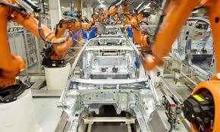

*Hình 20*: Robôt lắp ráp ôtô

***Hệ chuyên gia Expert system***: Hệ chuyên gia còn gọi là hệ thống dựa tri thức, là một [chương trình máy tính](https://vi.wikipedia.org/wiki/Ph%E1%BA%A7n_m%E1%BB%81m) chứa một số tri thức đặc thù của một hoặc nhiều chuyên gia con người về một chủ đề cụ thể nào đó. Hình 21 mô tả hoạt động của một hệ chuyên gia.

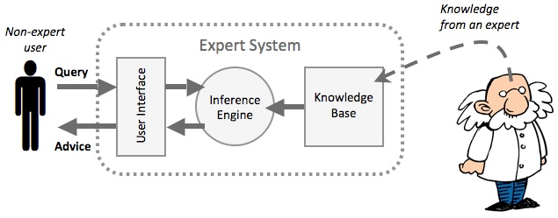

*Hình 21:* Hệ chuyên gia

Dạng phổ biến nhất của hệ chuyên gia là một chương trình gồm một tập phân tích thông tin về một lớp vấn đề cụ thể, cũng như đưa ra các phân tích và giải pháp về các vấn đề đó, và tùy theo thiết kế chương trình mà đưa lời khuyên về trình tự các hành động cần thực hiện để giải quyết vấn đề. Đây là một hệ thống sử dụng các khả năng lập luận để đạt tới các kết luận.Nhiều hệ chuyên gia đã được thiết kế và xây dựng để phục vụ các lĩnh vực khoa học và xã hội.

Một trong những ứng dụng không thể thiếu của hệ thống thông minh kết nối qua Zigbee là ngôi nhà thông minh:

Một kiến trúc ngôi nhà thông minh (hình 22) bao gồm:

* Hệ thống cơ bản: đồ điện gia dụng, thiết bị chiếu sáng;
* Công nghệ không dây: Bluetooth, Zigbee, Wifi…
* Hệ thống điều khiển;
* Cổng Internet: Gateway là cửa sổ của hệ thống IOT nội bộ với thế giới bên ngoài;
* Cảm biến thông minh.

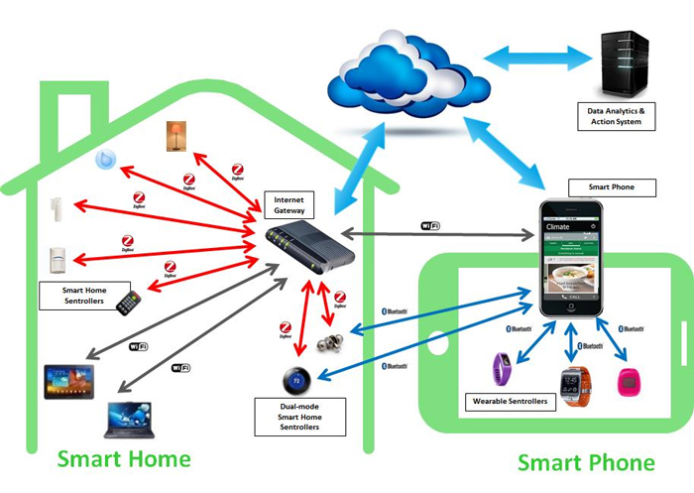

*Hình 24*: Sơ đồ kiến trúc ngôi nhà thông minh

Với sự phát triển của công nghệ mạng di động, Internet và điện toán đám mây, xu hướng các hệ thống nhà thông minh được giám sát và điều khiển từ xa thông qua các thiết bị di động đang ngày càng được phát triển. Các thiết bị được kết nối có dây hoặc không dây với một Gateway. Thiết bị điều khiển, thường sử dụng là các smartphone hoặc máy tính, kết nối với Gateway thông qua bộ Router để điều khiển các thiết bị trong hệ thống.

1. **TƯƠNG LAI RỰC RỠ**

Công nghệ không dây và hệ thống thông minh có mặt ở khắp mọi nơi. Với bất cứ ứng dụng hay dịch vụ nào liên quan đến vận chuyển dữ liệu sẽ đều có một giải pháp không dây.Những công nghệ mới chuẩn bị ra đời vốn được hy vọng là sẽ hứa hẹn một thế giới hoàn toàn không dây, do vậy cuối cùng mớ dây lằng nhằng ở phía sau chiếc máy tính và các đồ điện gia dụng của bạn, các hệ thống TV, âm thanh nổi ở nhà có thể bị tống vào kho vì có lẽ bạn sẽ không bao giờ dùng đến chúng nữa. Ngày nay cùng với sự bùng phát của cách mạng công nghệ lần thứ 4, hay gọi tắt là I 4.0với nòng cốt là những công nghệ không dây nhiều những thống kê ước tính đến năm 2020:

* 4 tỷ người kết nối với nhau thông qua IoT;
* 4 ngàn tỷ USD doanh thu từ IoT;
* Hơn 25 triệu ứng dụng;
* Hơn 25 tỷ hệ thống thông minh và hệ thống nhúng;
* 50 ngàn tỷ Gigabytes dữ liệu.

Theo ước tính của CISCO, đến năm 2020, toàn thế giới sẽ có 50 tỷ thiết bị được kết nối không dây vào mạng lưới IoT. Và con số này sẽ tăng lên 500 tỷ đến năm 2030. Với những thành công cho đến thời điểm hiện tại, Công nghệ không dây nói riêng và IoT nói chung được kỳ vọng sẽ trở thành thị trường thiết bị lớn nhất thế giới và sẽ tạo ra sự bùng nổ kinh tế mới. Một công nghệ không dây hoàn toàn mới với những tính năng nổi trội là kết nối bằng tín hiệu ánh sáng. Về vấn đề lý thú này chúng tôi sẽ đề cập vào những số tới của tạp chí.

**Tài Liệu Tham Khảo**

1. Th.s Phan Phu Tho, 25/12/2010, Giáo trình PLC S7-200 siemens
2. <https://www.slideshare.net/kimoriole/tm-hiu-v-bluetooth>
3. <https://vi.wikipedia.org/wiki/Wi-Fi#Tham_kh.E1.BA.A3o>
4. <http://www.zigbee.org/what-is-zigbee/>